昆明市公安局关于调整交警支队直属各大队管辖区域的公告

根据市委、市政府机构改革部署安排，市公安局在前期深入调研的基础上，按照“以人为本、方便群众”“科学规范、有利处警”和“大队辖区与行政区划、地域管辖基本一致”等原则，对交警支队直属各大队道路管辖区域进行了重新调整和划分。现就有关调整事项公告如下：
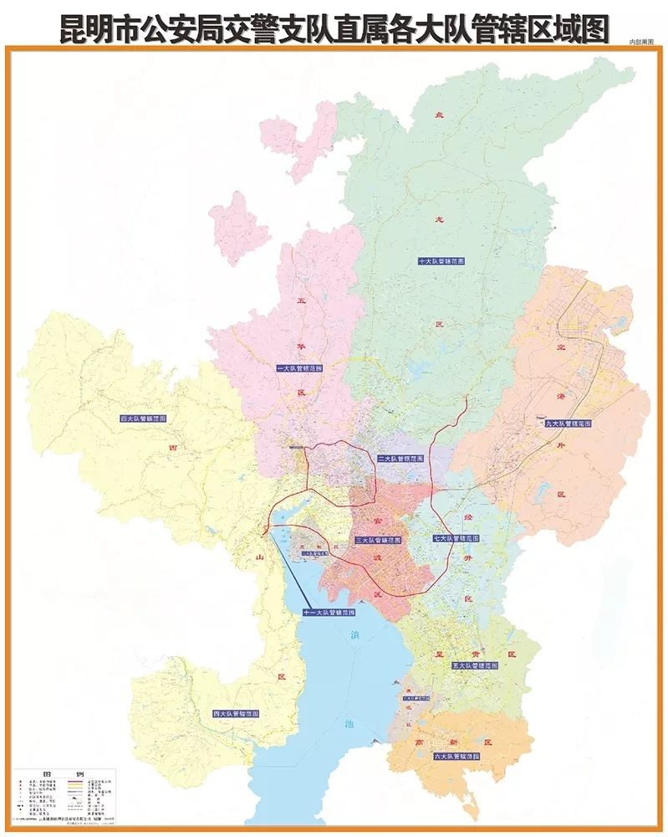

1.昆明市公安局交通警察支队一大队
营区地址：昆明市五华区人民西路18号
报警电话：0871—65346110
管辖区域：对应五华区，管辖东至盘龙江（金碧路德胜桥至沣源路大花桥）西岸，南至金碧路道路南侧边缘、西坝路（金碧路至环城西路）道路南侧边缘、环城西路（西坝路至人民西路）道路东侧边缘、人民西路（环城西路至春雨路）道路南侧边缘、春雨路（人民西路至上村路）道路北侧边缘、上村路（春雨路至春天阳光小区西北门路口）道路北侧边缘的五华区行政辖区围合范围内道路，但不含托管的高新区管委会范围道路。
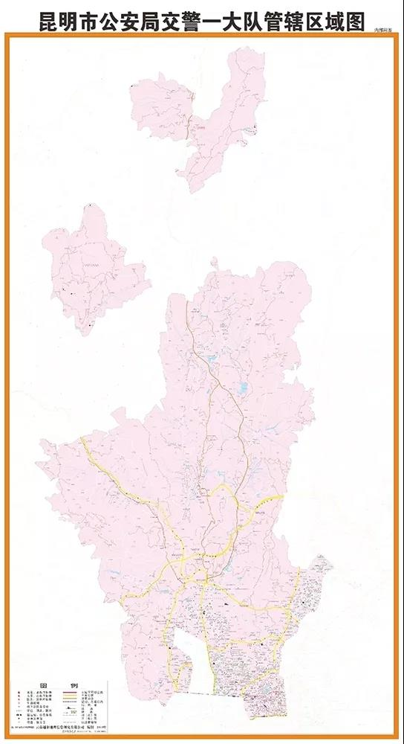
2.昆明市公安局交通警察支队二大队
营区地址：昆明市官渡区董家湾路234号
报警电话：0871-63311440
管辖区域：对应盘龙区，管辖西至盘龙江西岸（金碧路德胜桥至霖雨路桥），南至拓东路道路南侧边缘、环城东路（拓东路至人民东路）道路东侧边缘、人民东路（环城东路至二环东路）道路南侧边缘、虹桥路道路南侧边缘、寺瓦路（金瓦路至两面寺小学附近）道路南侧边缘，北至霖雨路（盘龙江至铂金大道）道路南侧边缘、铂金大道道路南侧边缘、穿金路（铂金大道至金殿水库）道路东侧边缘，东至青云街道边界的盘龙区行政区围合范围内道路。
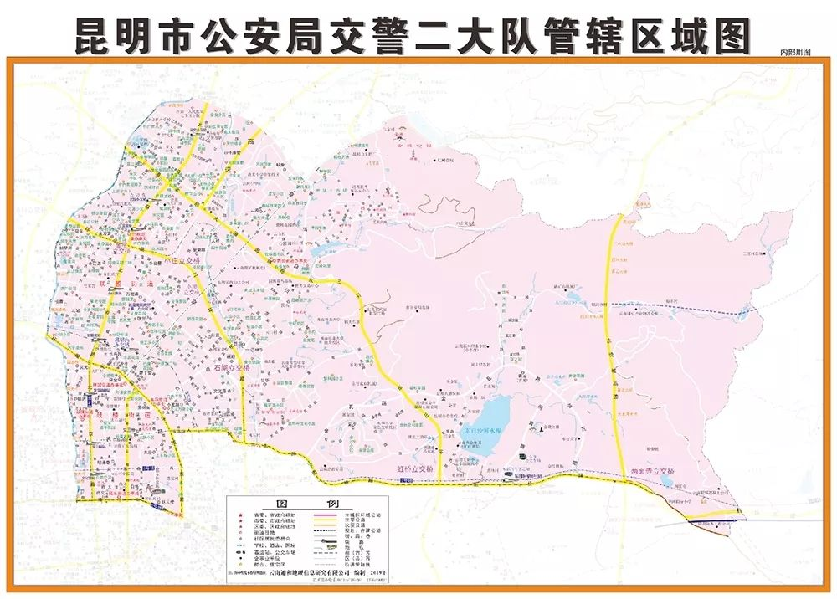
3.昆明市公安局交通警察支队三大队
营区地址：昆明市官渡区关平路15号
报警电话：0871-67190200
管辖区域：对应官渡区，管辖西至盘龙江（金碧路德胜桥至滇池入湖口）西岸，北至拓东路道路南侧边缘、环城东路（拓东路至人民东路）道路东侧边缘、人民东路（环城东路至二环东路）道路南侧边缘、虹桥路道路南侧边缘、寺瓦路（金瓦路至两面寺小学附近）道路南侧边缘，东至与经开区交界线，南至与呈贡区交界线、滇池北岸区域的官渡区行政区围合范围内道路。
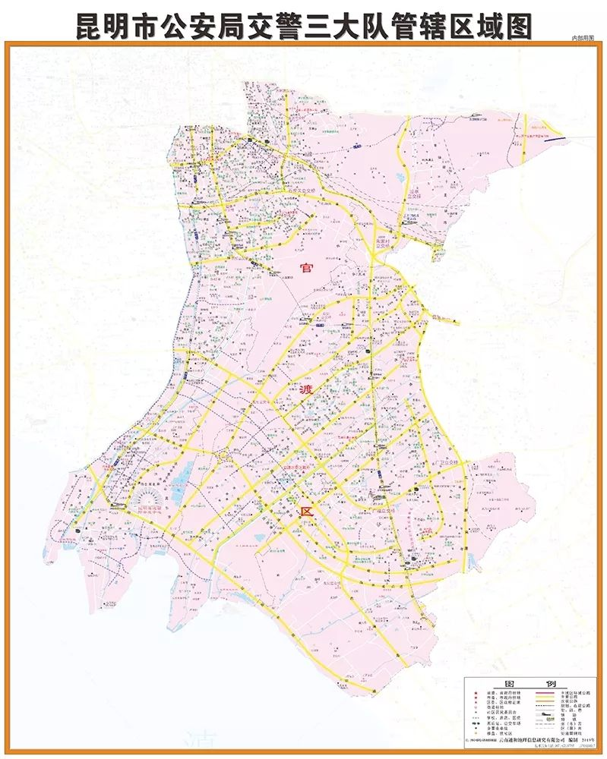
4.昆明市公安局交通警察支队四大队
营区地址：昆明市西山区西华北路260号（昆明市卫生学校内）
报警电话：0871-68184129
管辖区域：对应西山区，管辖东至盘龙江西岸（金碧路德胜桥至广福路），北至金碧路道路南侧边缘、西坝路（金碧路至环城西路）道路南侧边缘、环城西路（西坝路至人民西路）道路东侧边缘、人民西路（环城西路至春雨路）道路南侧边缘、春雨路（人民西路至上村路）道路北侧边缘、上村路（春雨路至春天阳光小区西北门路口）道路北侧边缘，南至广福路（盘龙江至船房河）道路南侧边缘、船房河（广福路至船房河入湖口）西岸、船房河入湖口以北的草海湖岸以北及西山区行政辖区围合范围内道路。
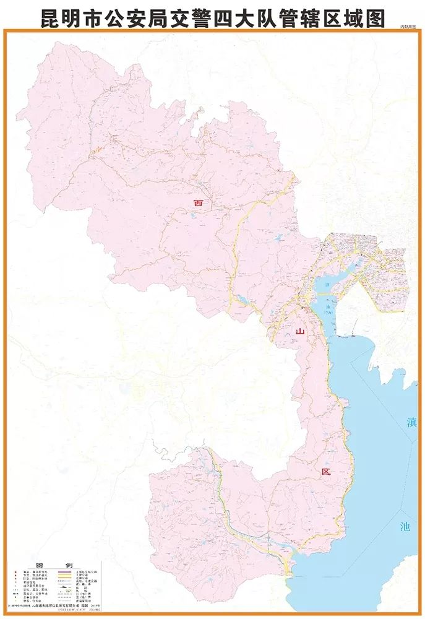
5.昆明市公安局交通警察支队五大队
营区地址：昆明市呈贡区兴呈路6189号
报警电话：0871-67479920
管辖区域：对应呈贡区，管辖呈贡区行政辖区范围内道路，不含高新区托管的马金铺街道、度假区托管的大渔街道、经开区托管的洛羊街道行政区范围内道路。
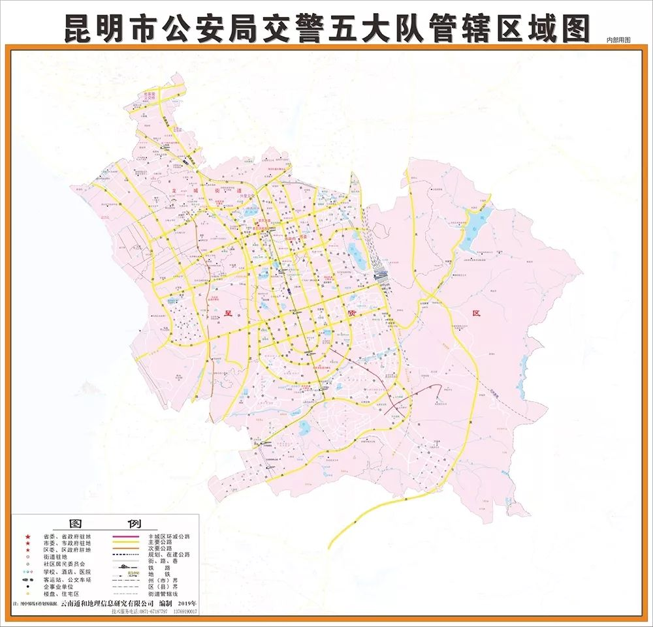
6.昆明市公安局交通警察支队六大队
营区地址：昆明市西山区民兴路136号
报警电话：0871-68217500
管辖区域：对应高新区，管辖东至二环西路（人民西路至海屯路）道路西侧边缘，南至人民西路（二环西路至昌源中路）道路北侧边缘，西至昌源中路、昌源北路道路西侧边缘、云冶铁路（昌源北路至海屯路）西侧铁轨，北至海屯路（二环西路至云冶铁路）道路南侧边缘围合范围内道路，以及高新区托管的马金铺街道行政区范围内道路。
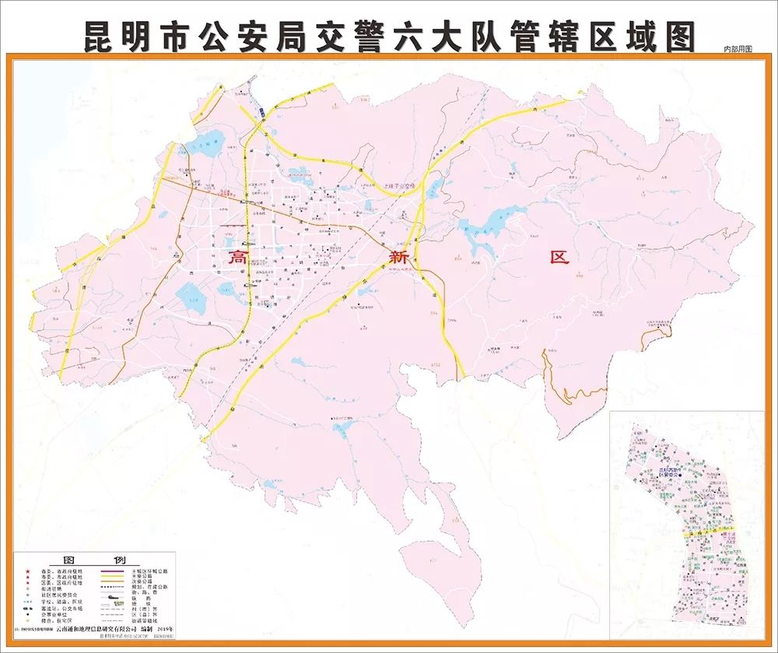
7.昆明市公安局交通警察支队七大队
营区地址：昆明市官渡区彩云北路1969号
报警电话：0871-67266710
管辖区域：对应经开区，管辖阿拉街道、洛羊街道行政辖区，以及贵昆公路（彩云北路至昌宏路一段）以南、东三环（朱家村至贵昆公路一段）以东、汕昆高速公路（朱家村至昆玉立交一段）、昆磨高速公路（昆玉立交至广卫立交）以东围合范围内的经开区和官渡区小板桥街道部分行政区道路。
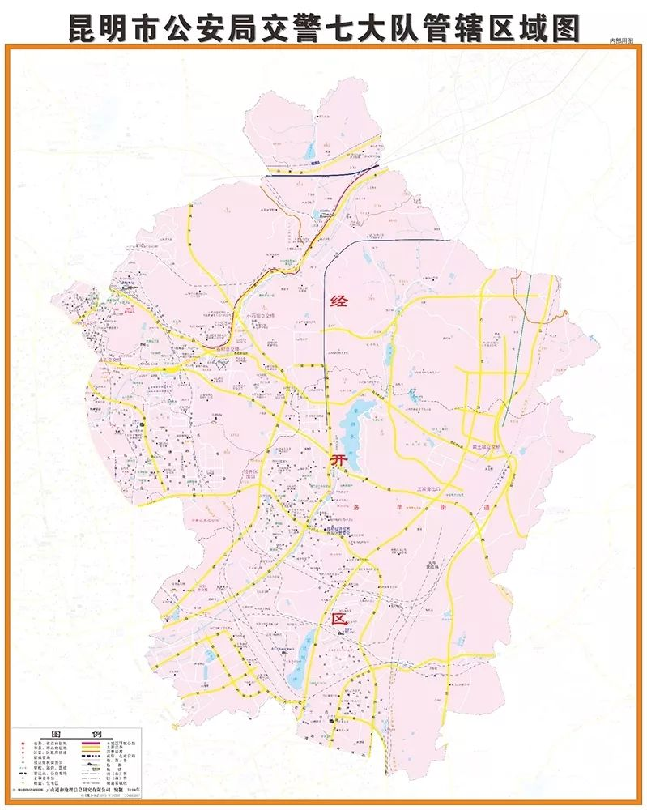
8.昆明市公安局交通警察支队八大队
营区地址：昆明市西山区滇池路36号
报警电话：0871-64101110
管辖区域：对应度假区，管辖东至盘龙江西岸（广福路至滇池入湖口），北至广福路（盘龙江至船房河）道路南侧边缘，西至船房河（广福路至入湖口）西岸、船房河入湖口以南草海湖岸，南至滇池湖岸围合区域，以及度假区托管的大渔街道行政区范围内道路。
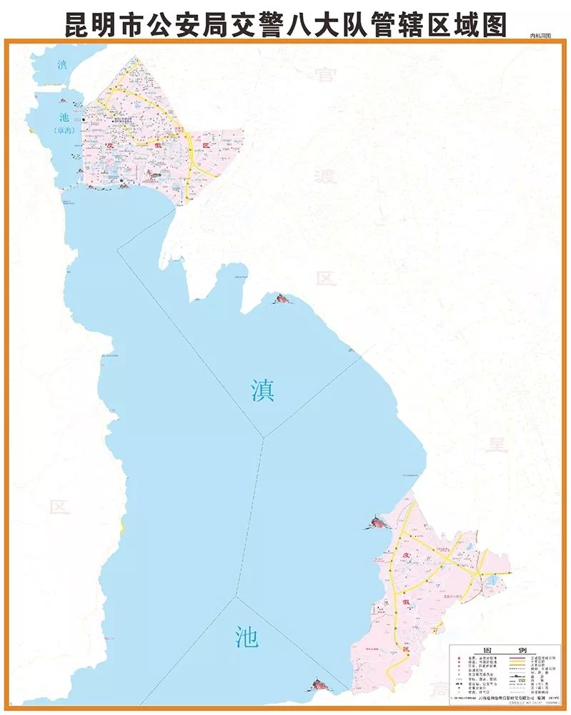
9.昆明市公安局交通警察支队九大队
营区地址：昆明市官渡区彩云北路1969号（与七大队共用营区）
报警电话：0871-63055292
管辖区域：对应空港新区，管辖包含银昆高速、机场高速、贵昆公路、哨关大道、嵩昆大道、空港大道、金浑公路部分路段在内的原官渡区大板桥街道、小哨乡行政辖区范围内道路，不含云南省公安厅民用机场公安局交通警察支队管辖道路。
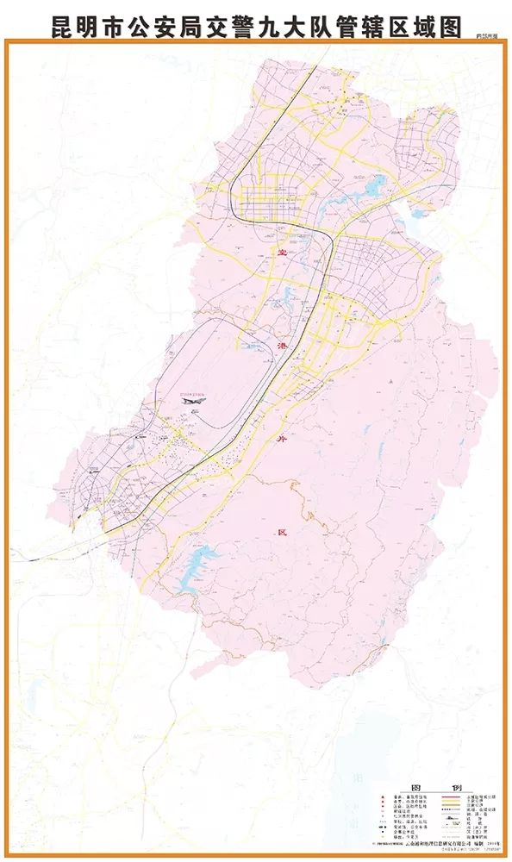
10.昆明市公安局交通警察支队十大队
营区地址： 昆明市江岸小区碧江路14号
报警电话：0871-65199110
管辖区域：对应盘龙区北部远郊水源保护区，管辖南至沣源路（大花桥至银汁河）道路南侧边缘，盘龙江西岸（沣源路大花桥至霖雨路桥）、霖雨路（盘龙江至铂金大道）道路南侧边缘、铂金大道道路南侧边缘、穿金路（铂金大道至金殿水库）道路东侧边缘，以及盘龙区茨坝街道、双龙街道、松华街道、滇源街道（托管）、阿子营街道（托管）行政区围合范围内道路。
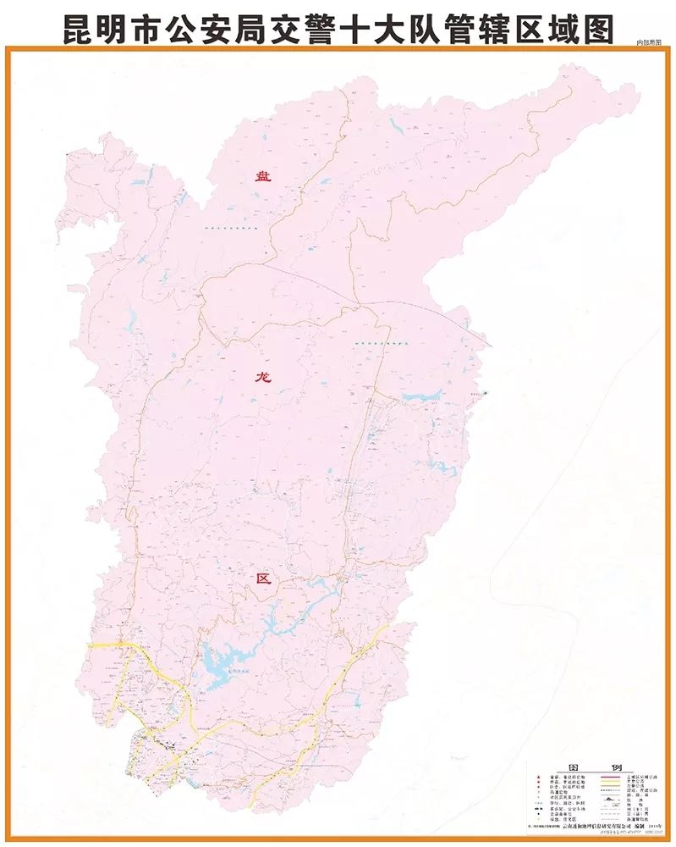
11.昆明市公安局交通警察支队十一大队
营区地址：昆明市官渡区新亚洲体育城星都国际总部50栋
报警电话：0871-67339114
管辖区域：负责管理城市环线快速路，管辖二环快速A B线、东绕城高速、南绕城高速、昆安高速明波至碧鸡关高架入城段，包含沿线互通立交相连接的出入匝道路段。
上述各大队的调整及其管辖区划分，将于2020年1月1日零时起执行。届时，各大队将按照新划分管区调整警力部署，同步开展各项工作。此外，此次调整不影响交通管理业务受理，各大队营区均正常办理各项交通管理业务。
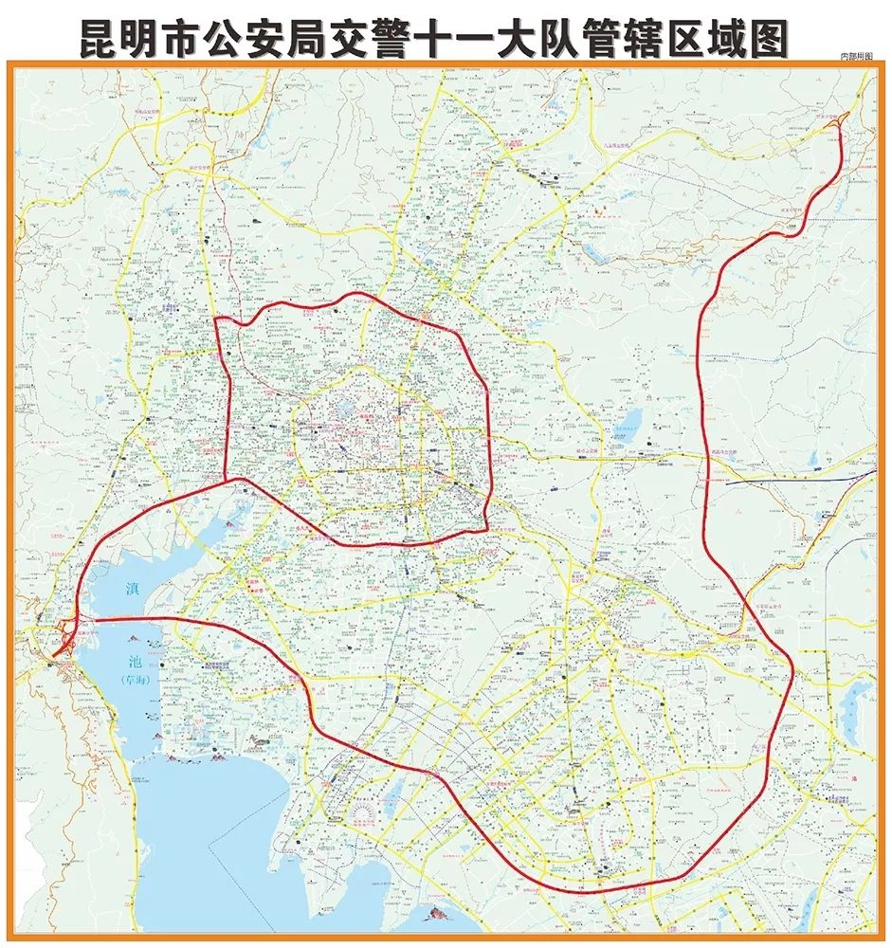
特此公告

昆明市公安局
2019年12月26日

